Сила тяжести на других планетах

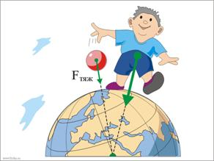
Что называется силой тяжести?

Мы знаем, что силой тяжести называется сила, с которой Земля притягивает различные тела.
Сила тяжести всегда направлена к центру планеты. На рисунке показано, что Земля притягивает мальчика и мяч с силами, направленными вниз, то есть к центру планеты. Направление «вниз» различно для различных мест на планете. Это будет справедливо и для других планет и космических тел.
Сила тяжести сообщает телу ускорение, которое называется ускорением свободного падения и численно равно 9,8м/с2. Это значит, что любое тело, независимо от его массы при свободном падении (без сопротивления воздуха) изменяет свою скорость за каждую секунду падения на 9,8 м/с.
Благодаря притяжению к Земле течет вода в реках. Человек, подпрыгнув, опускается на Землю, потому что Земля притягивает его. Земля притягивает к себе все тела: Луну, воду морей и океанов, дома, спутники и т. п. Благодаря силе тяжести облик нашей планеты непрерывно меняется. Сходят с гор лавины, движутся ледники, обрушиваются камнепады, выпадают дожди, текут реки с холмов на равнины, образуются водопады и т. д
Все живые существа на земле чувствуют ее притяжение. Растения также «чувствуют» действие и направление силы тяжести, из-за чего главный корень всегда растет вниз, к центру земли, а стебель вверх.
Земля и все остальные планеты, движущиеся вокруг Солнца, притягиваются к нему и друг к другу. Не только Земля притягивает к себе тела, но и эти тела притягивают к себе Землю. Притягивают друг друга и все тела на Земле. Например, притяжение со стороны Луны вызывает на Земле приливы и отливы воды, огромные массы которой поднимаются в океанах и морях дважды в сутки на высоту нескольких метров. Притягивают друг друга и все тела на Земле. Поэтому ВЗАИМНОЕ ПРИТЯЖЕНИЕ ВСЕХ ТЕЛ ВСЕЛЕННОЙ НАЗЫВАЕТСЯ ВСЕМИРНЫМ ТЯГОТЕНИЕМ.

Как определить силу тяжести? От чего зависит ее значение?

Чтобы определить силу тяжести, действующую на тело любой массы, необходимо ускорение свободного падения умножить на массу этого тела.
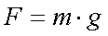,
где m-масса тела, g – ускорение свободного падения.

Из формулы видно, что значение силы тяжести увеличивается с увеличением массы тела. Так же видно, что сила тяжести зависит также от величины ускорения свободного падения. Значит, делаем вывод: для тела неизменной массы значение силы тяжести меняется с изменение ускорения свободного падения.
Итак, пока мы еще не покинули Землю, проделаем такой опыт: мысленно опустимся на один из земных полюсов, а затем представим себе, что мы перенеслись на экватор. Интересно, изменился ли наш вес?
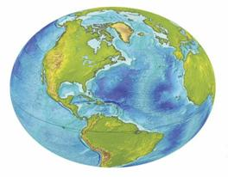
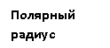Известно, что вес любого тела определяется силой притяжения (силой тяжести). Она прямо пропорциональна массе планеты и обратно пропорциональна квадрату ее радиуса (об этом мы впервые узнали из школьного учебника физики). Следовательно, если бы наша Земля была строго шарообразна, то вес каждого предмета при перемещении по ее поверхности оставался бы неизменным.
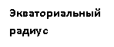Но Земля - не шар. Она сплюснута у полюсов и вытянута вдоль экватора.
длиннее полярного на 21 км. Выходит, что сила земного притяжения действует на экваторе как бы издалека. Вот почему вес одного и того же тела в разных местах Земли неодинаков. Тяжелее всего предметы должны быть на земных полюсах и легче всего - на экваторе. Здесь они становятся легче на 1/190 по сравнению с их весом на полюсах. Конечно, обнаружить это изменение веса можно только с помощью пружинных весов. Небольшое уменьшение веса предметов на экваторе происходит также за счет центробежной силы, возникающей вследствие вращения Земли. Таким образом, вес взрослого человека, прибывшего с высоких полярных широт на экватор, уменьшится в общей сложности примерно на 5 Н.
Теперь уместно спросить: а как будет изменяться вес человека, путешествующего по планетам Солнечной системы?

Какие планеты образуют Солнечную систему?
Чем они отличаются?

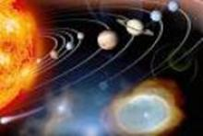
Наша Солнечная система – лишь малая часть галактики Млечный Путь, в которой свыше 100 миллиардов звезд. Основная масса нашего «космического домика» приходится на Солнце – около 99,8%. Планетам досталось 0,13% вещества, а на остальные тела системы – 0,0003% массы.
Планеты издавна делились учеными на две группы. Первая – это планеты земного типа: Меркурий, Венера, Земля, Марс, с недавних пор – Плутон. Для них характерны относительно небольшие размеры, малое количество спутников и твердое состояние. Оставшиеся – Юпитер, Сатурн, Уран, Нептун – планеты-гиганты, состоящие из газообразного водорода и гелия. Все они движутся вокруг Солнца по эллиптическим орбитам, отклоняясь от заданной траектории, если рядом проходит планета-сосед.

Сила тяжести на различных планетах Солнечной системы.
Наша «первая космическая станция» - Марс. Сколько же человек будет весить на Марсе? Сделать такой расчет нетрудно. Для этого необходимо знать массу и радиус Марса.
Как известно, масса "красной планеты" в 9,31 раза меньше массы Земли, а радиус в 1,88 раза уступает радиусу земного шара. Следовательно, из-за действия первого фактора сила тяжести на поверхности Марса должна быть в 9,31 раза меньше, а из-за второго - в 3,53 раза больше, чем у нас (1,88 * 1,88 = 3,53). В конечном счете она составляет там немногим более 1/3 части земной силы тяжести (3,53 : 9,31 = 0,38). Таким же образом можно определить напряжение силы тяжести на любом небесном теле.
Теперь условимся, что на Земле космонавт-путешественник весит ровно 70кг. Тогда для других планет получим следующие значения веса (планеты расположены в порядке возрастания веса):
Плутон - 45 Н
Меркурий - 265 Н
Марс - 265 Н
Сатурн -627 Н
Уран 634 Н
Венера - 634 Н
Земля - 700 Н
Нептун - 796 Н
Юпитер – 1612 Н
Как видим, Земля по напряжению силы тяжести занимает промежуточное положение между планетами-гигантами. На двух из них - Сатурне и Уране - сила тяжести несколько меньше, чем на Земле, а на двух других - Юпитере и Нептуне - больше. Правда, для Юпитера и Сатурна вес дан с учетом действия центробежной силы (они быстро вращаются). Последняя уменьшает вес тела на экваторе на несколько процентов.
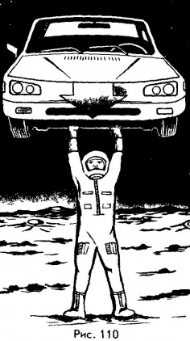
Следует заметить, что для планет-гигантов значения веса даны на уровне верхнего облачного слоя, а не на уровне твердой поверхности, как у земноподобных планет (Меркурия, Венеры, Земли, Марса) и у Плутона.
На поверхности Венеры человек окажется почти на 10% легче, чем на Земле. Зато на Меркурии и на Марсе уменьшение веса произойдет в 2,6 раза. Что же касается Плутона, то на нем человек будет в 2,5 раза легче, чем на Луне, или в 15,5 раза легче, чем в земных условиях.
А вот на Солнце гравитация (притяжение) в 28 раз сильнее, чем на Земле. Человеческое тело весило бы там 20000 Н и было бы мгновенно раздавлено собственной тяжестью. Впрочем, еще не достигнув Солнца, все превратилось бы в раскаленный газ. Другое дело - крошечные небесные тела, такие как спутники Марса и астероиды. На многих из них по легкости можно уподобиться... воробью.
Первый и самый большой астероид - Церера был открыт в 1801 г. Его радиус около 500 км, а масса примерно 1,2•1021 кг (т. е. в 5000 раз меньше, чем у Земли). Нетрудно подсчитать, что ускорение свободного падения на Церере примерно в 32 раза меньше, чем на Земле! Во столько же раз меньше там оказывается и вес любого тела. Поэтому космонавт, оказавшийся на Церере, смог бы поднять груз массой 1,5т.
На Церере, однако, пока еще никто не был. А вот на Луне люди уже побывали. Впервые это произошло летом 1969 г., когда космический корабль «Аполлон-11» доставил на наш естественный спутник трех американских астронавтов: Н. Армстронга, Э. Олдрина и М. Коллинза. «Конечно,- рассказал потом Армстронг,- в условиях лунного притяжения хочется прыгать вверх... Наибольшая высота прыжка составляла два метра - Олдрин прыгнул до третьей ступеньки лестницы лунной кабины. Падения не имели неприятных последствий. Скорость настолько мала, что нет оснований опасаться каких-либо травм». Ускорение свободного падения на Луне в 6 раз меньше, чем на Земле. Поэтому, прыгая вверх, человек поднимается там на высоту, в 6 раз большую, чем на Земле. Чтобы подпрыгнуть на Луне на 2 м, как это сделал Олдрин, требуется приложить такое же усилие, что и на Земле при прыжке на высоту 33 см.
Вполне понятно, что путешествовать по другим планетам человек может только в специальном герметичном скафандре, снабженном приборами системы жизнеобеспечения. Вес скафандра американских астронавтов, в котором они выходили на поверхность Луны, равен примерно весу взрослого человека. Поэтому приведенные нами значения веса космического путешественника на других планетах надо, по меньшей мере, удвоить. Только тогда мы получим весовые величины, близкие к действительным.

Вывод:
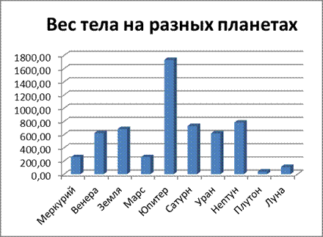
Если нам предстоит космическое путешествие по планетам Солнечной системе, то нужно быть готовым к тому, что наш вес будет меняться. Наглядно это изменение можно наблюдать на диаграмме:

